6.3.2.4 Práctica de laboratorio: configuración de routing entre VLAN por
interfaz.
Esta practica la topología la he realizado algo diferente utilizando los iconos de la practica. Lo primero se realizara la topología como en la practica y después se reasignaran las interfaces.

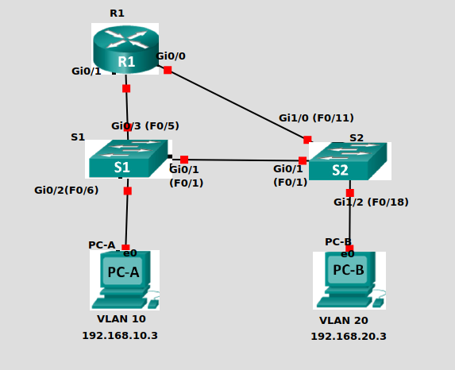
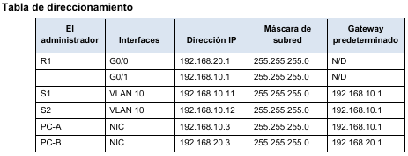

Configurar los parámetros básicos para R1

Vamos a configurar el R1 añadiendo la contraseña y el banner . Por ultimo guardaremos la configuración de inicio.

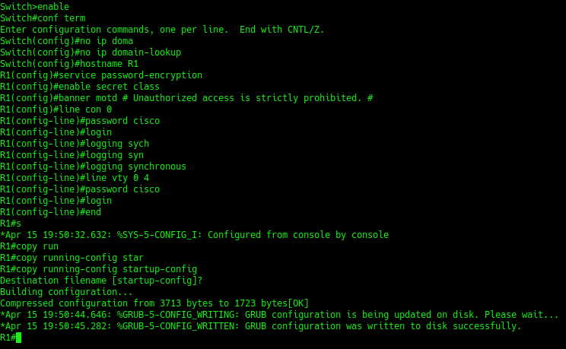

configurar las interfaces G0/0, G0/1
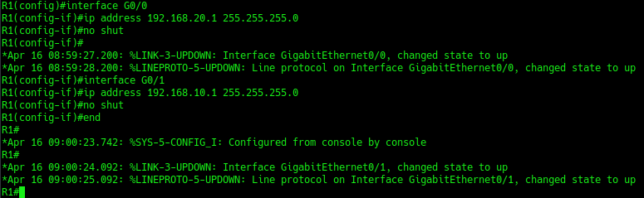

Configurar los ajustes básicos en ambos switches

Ahora configuraremos los switches como he configurado el router. Contraseña, banner, guardar configuración,etc.

S1

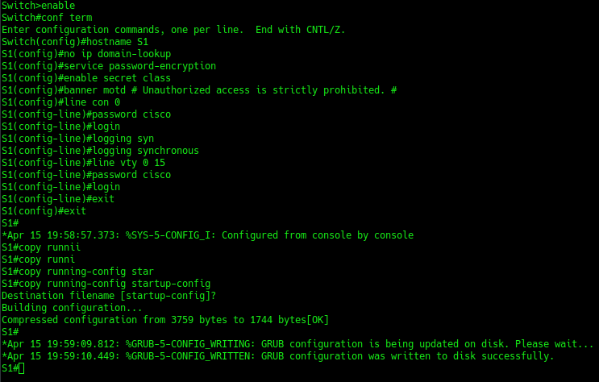
S2

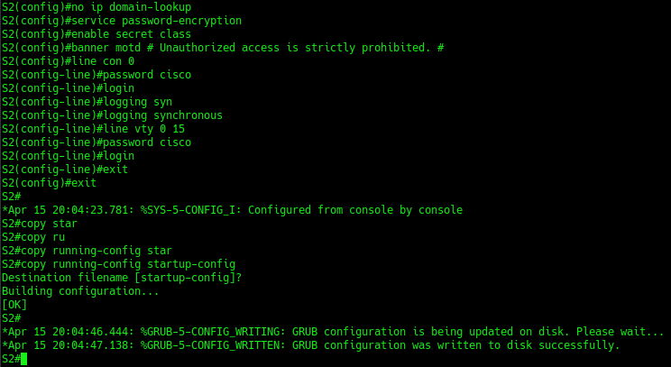

Configurar los parámetros básicos en la PC-A y la PC-B

PC-A

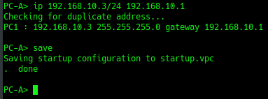

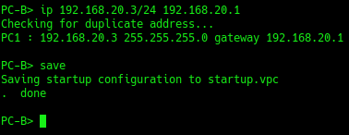
PC-B

Configurar los switches con las VLAN y los enlaces troncales

Configurar las VLAN en S1

Añadir las VLAN 10 Stundent y la VLAN 20 Faculty-Admin.

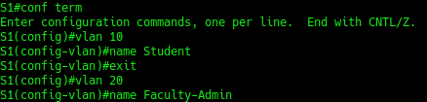
Configurar la interface G0/1 como puerto de enlace troncal.

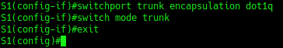

Asignar los puertos G0/3 (F0/5) y G0/2 (F0/6) a la VLAN 10 y configúrelos como puertos de acceso.

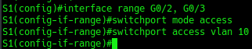
Asignar la IP a la VLAN 10 y habilitarla.

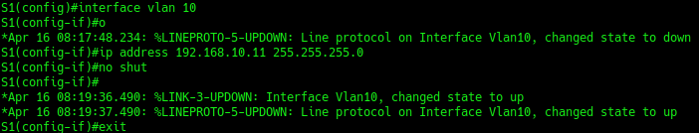
Configurar el gateway predeterminado.

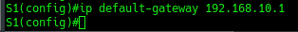

Configurar las VLAN en el S2

Lo mismo que el punto anterior.

Configurar las VLAN 10 y 20

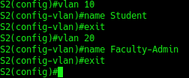

Configurar la interface G0/1 como enlace troncal.

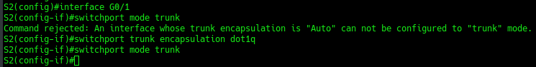

Asignar los puertos G0/1(F0/11)(ESTO ESTA MAL ERA G1/0) y G1/2(F0/18) a la VLAN 20 y configúrelos como puertos de acceso.
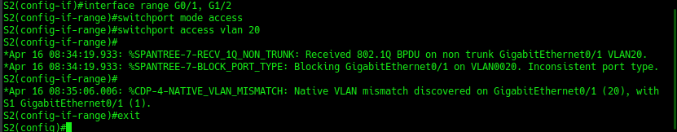

Asignar la IP a la VLAN 10 y habilitarla.

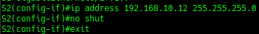

Configurar el gateway-predeterminado

Nota:
no paraba de indicar estos mensajes el S1, S2

Repasando la configuraciones en S2 me confundí de interfaz y ademas de asignar la G1/0 a VLAN 20 puse la G0/1

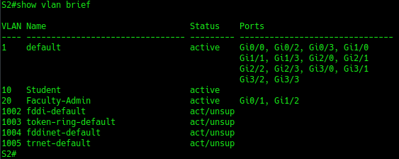
Volveré a configurar G0/1 como enlace troncal y G1/0 a VLAN 20

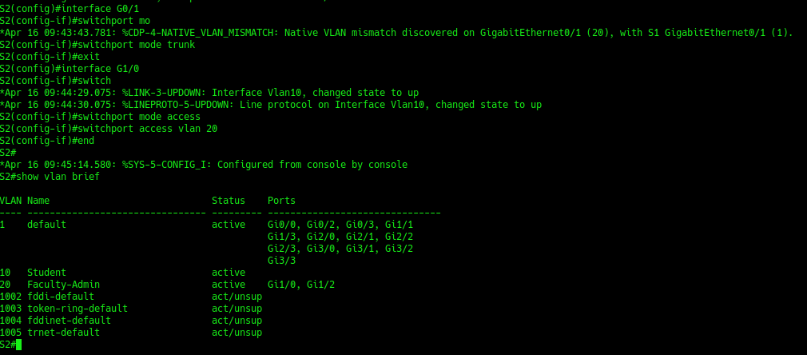

Verificar enlaces troncales, VLAN, routing y conectividad

a. En el R1, emita el comando show ip route. ¿Qué rutas se indican en el R1?

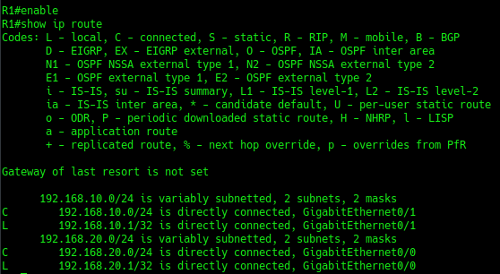

b. Emita el comando show interface trunk en el S1 y el S2. ¿El puerto G0/1 está configurado como puerto de enlace troncal en ambos switches?

Si

S1
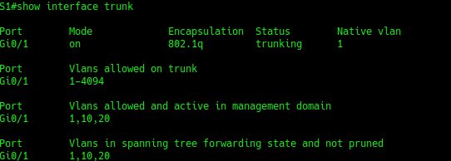
S2

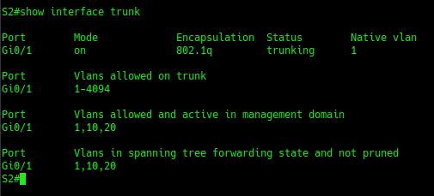

c.Emita un comando show vlan brief en el S1 y el S2. Verifique que las VLAN 10 y 20 estén activas y que los puertos adecuados en los switches estén en las VLAN correctas. ¿Por qué G0/1 no se indica en ninguna de las VLAN activas?

Es un puerto troncal y no está asignado a una VLAN.

S1

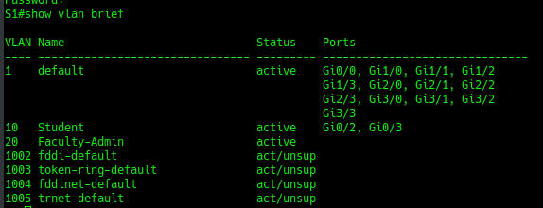

S2
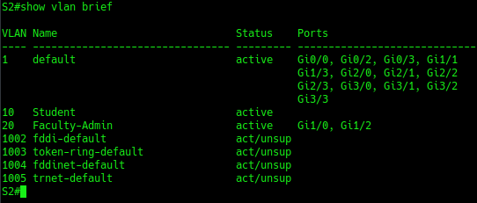

d. Haga ping de la PC-A en la VLAN 10 a las PC-B en la VLAN 20. Si el routing entre VLAN funciona como corresponde, los pings entre las redes 192.168.10.0 y 192.168.20.0 deben realizarse correctamente.
Ping de PC-A a PC-B

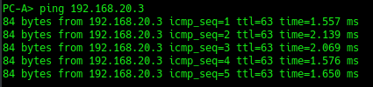

e. verificar la conectividad entre los dispositivos. Debería poder hacer ping a todos los dispositivos.
Resuelva los problemas si los pings no son correctos.

De R1 a S1
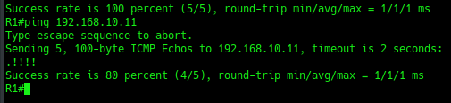

De R1 a S2
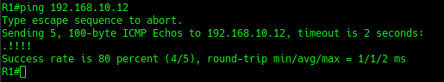
De S1 a S2

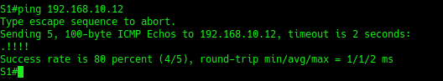

Reflexión

¿Cuál es la ventaja de usar routing entre VLAN antiguo?

Que no requieren subinterfaces en el router y no es necesario configurar enlaces troncales entre el router y el switch.

